106學年度第1學期
- 生命教育活動
一、生命教育主題宣導-財團法人器官捐贈移植登錄中心宣導班級講座(18場)
二、高一、二生命教育講座「那個靜默的陽光午後」—紀錄片欣賞座談會 106.10.25講師:陳志漢導演
三、「一步一腳印」分享座談會106.11.2講師:黃閔琪社工師(參加學生8人)
四、「我的成長軌跡」分享座談會106.11.10講師:古佳怡老師(參加學生7人)

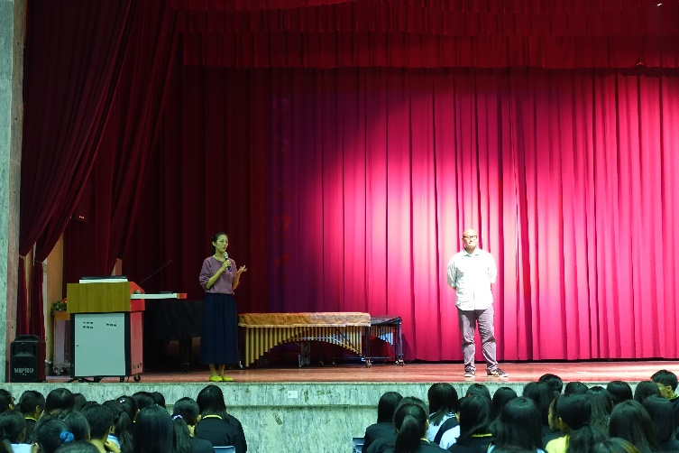 | 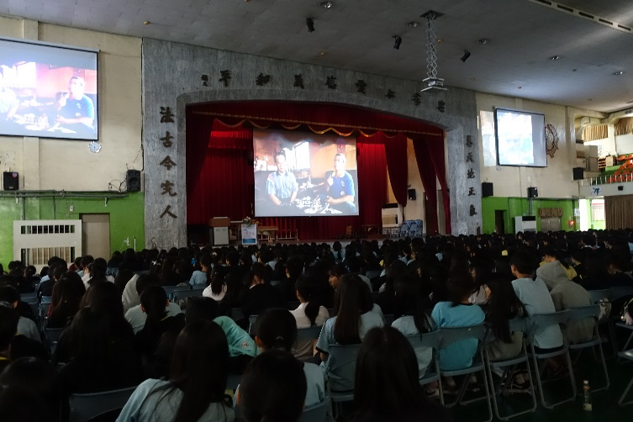
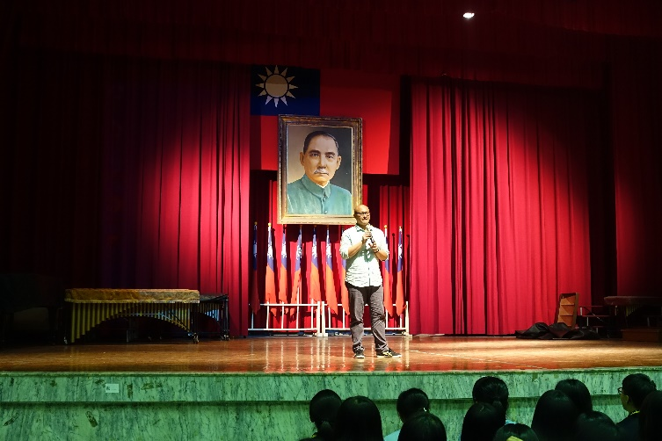 | 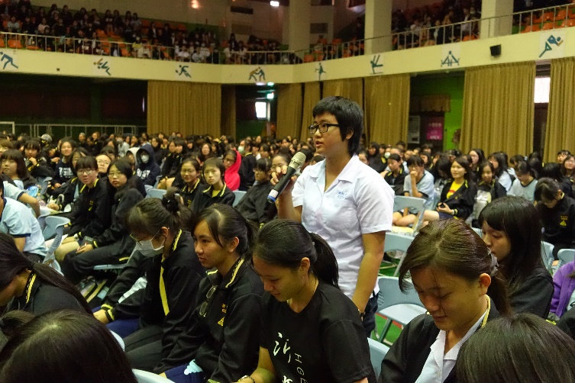
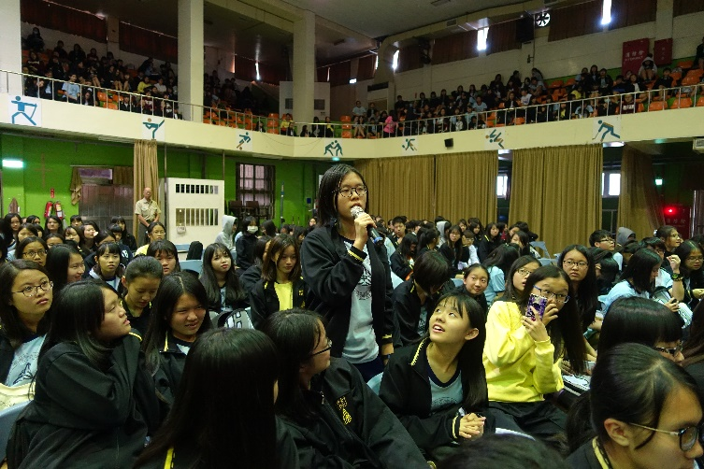 | 